**ПАСПОРТ**

**СПОРТИВНОГО ЗАЛА**

***на 2021 -2022 учебный год***

п. Корёга, 2021 г.

**СОДЕРЖАНИЕ**

1. ***Назначение спортивного зала.***
2. ***Общая информация.***
3. ***Техническая характеристика.***
4. ***Задачи на 2021-2-22 учебный год.***
5. ***Правила пользования кабинетом (спортивным залом).***
6. ***Занятость спортивного зала на 2021 - 2022 учебный год.***
7. ***Оснащенность кабинета мебелью, оборудование спортивного зала.***

***8. Перспективный план развития кабинета.  
9. Инструкция по правилам техники безопасности при работе в спортивном зале.***

***10. Методическая литература спортивного зала.***

1. **Назначение спортивного зала.**

Спортивный зал – сложная функциональная система, назначение которой – рациональная организация образовательно-воспитательного процесса, направленного на физическое развитие обучающихся. Спортивный зал оборудуется системой средств физического развития, мебелью, приспособлениями, игровым и спортивным оборудованием.

***Занятия в спортивном зале должны способствовать:***

* формированию активной жизненной позиции учащихся средствами учебной дисциплины;
* приобретению необходимых знаний в области физической культуры и спорта;
* укрепление здоровья, содействие гармоническому физическому развитию;
* эффективному проведению занятий, индивидуальной и дифференцированной работы с учащимися;
* развитию двигательных (кондиционных и координационных способностей;
* воспитанию потребности и умения самостоятельно заниматься физическими упражнениями, сознательно применять их в целях отдыха, тренировки, повышения работоспособности и укрепления здоровья;
* содействию воспитания нравственных и волевых качеств, развитие психических процессов и свойств личности.

***В спортивном зале проводятся:***

* занятия по предмету с использованием спортивного инвентаря, наглядных средств обучения и учебных пособий;
* внеурочные занятия по предмету;
* спортивные секции.

**2. Общая информация.**

|  |  |  |
| --- | --- | --- |
| 1 | Номер кабинета | спортивный зал |
| 2 | Расположение | 1 этаж |
| 3 | Площадь кабинета | 67 кв.м |
| 4 | Электроснабжение | централизованное |
| 5 | Освещение: естественное | 67 кв.м |
|  | искусственное | светильники |
| 6 | Количество светильников | 10 |
| 7 | Ограждение окон | Решётки 5 штук |
| 8 | Теплоснабжение | централизованное/батареи |
| 9 | Вентиляция: естественная | 5 открывающих окон |
| 10 | Водоснабжение | централизованное |
| 11 | Противопожарные средства | пожарная сигнализация |
| 12 | Покрытие | Про резиновое рулонное |

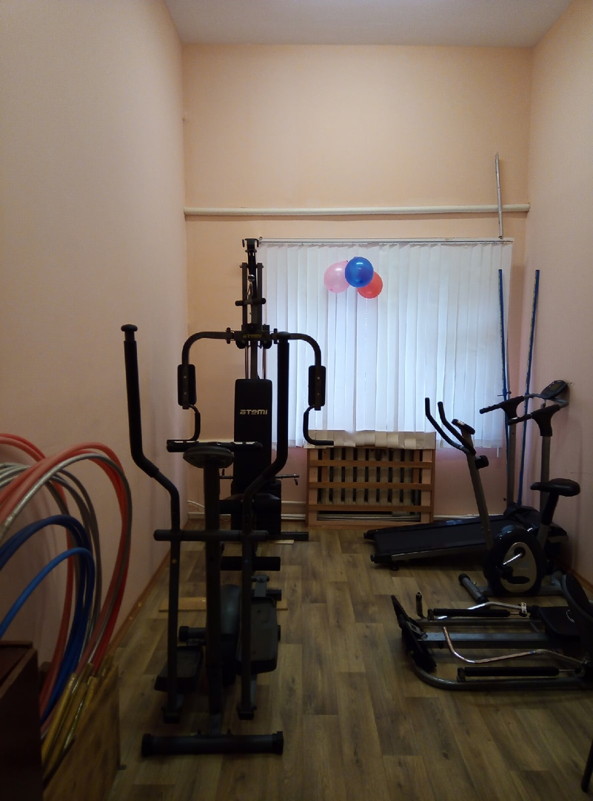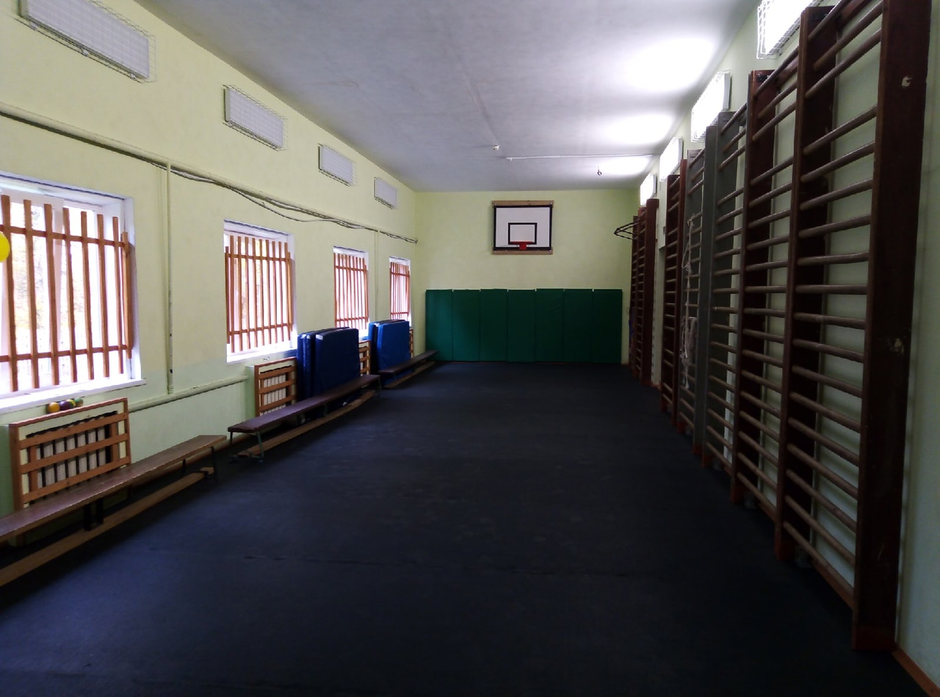

**3. Техническая характеристика**

1.1. Общая

Спортивный зал – специализированный (игровой – баскетбол, волейбол).

Пол – про резиновый.

Стены – заштукатурены, окрашены водоэмульсионной краской, батареи закрыты съемными панелями, которые обеспечивают циркуляцию воздуха.

Освещение двустороннее искусственное и естественное. Светильники защищены от механических повреждений решетками.

Вентиляция – приточно-вытяжная.

В раздевалках (для девочек, для мальчиков) вентиляция с естественным побуждением через окна и фрамуги. Раздевалки покрашены краской, имеются вешалки для одежды, скамейки.

Снаряды в зале закреплены, размещены с учетом требований учебной программы.

Гимнастические стенки – прикреплены сквозными штырями.

Баскетбольные щиты, волейбольные стойки – закреплены сквозными штырями.

Скамейки гимнастические размещаются по одной стороне зала.

Тренажерная комната соединяется с залом проемом, высота и ширина соответствует нормам. Площадь инвентарной комнаты – 12 кв. м.

Инвентарь в наличии для проведения учебных занятий и внеклассных мероприятий.

Зал оснащен противопожарной сигнализацией.

Санитарное состояние – ежедневная двухразовая уборка и проветривание.

1.2. Техническое состояние на момент паспортизации

Основные несущие конструкции стен и покрытия существующего спортивного зала находятся в нормальном состоянии, пригодны для дальнейшей эксплуатации (визуально).

**4. Задачи на 2021 - 2022 учебный год**

1. Для улучшения усвоения материалов по предмету создавать методические пособия для учащихся по практической части.
2. Для проведения оперативной оценки усвояемости нового материала по предмету создавать и внедрять тест – вопросы для учащихся.
3. Воспитывать чувства ответственности за личную и общественную безопасность, а также за свое собственное здоровье и жизнь.
4. Пропаганда здорового образа жизни, физической культуры и спорта.
5. Улучшение материально-технической базы спортивного зала, эстетическое оформление стендов.
6. Создание всех необходимых условий для овладения учебным предметом на уроках, внеклассных занятиях под руководством учителя или самостоятельно, во время индивидуальной или в групповой работе.

**5. Правила пользования спортивным залом**

1. Кабинет должен быть открыт за 15 минут до начала занятия;

2. Учащиеся находятся в кабинете только в сменной (спортивной) обуви и спортивном костюме;

3. Учащиеся должны находиться в кабинете только в присутствии

преподавателя;

4. Кабинет должен проветриваться каждую перемену;

5. Уборка кабинета по окончании занятий.

6. На первом занятии в кабинете учащиеся знакомятся с инструкцией по технике безопасности.

7. Учащиеся находятся в кабинете без верхней одежды.

8. Учащиеся соблюдают чистоту и порядок в кабинете.

9. Во время каждой перемены учащиеся выходят из кабинета.

**6. Занятость спортивного зала**

|  |  |  |  |  |  |  |  |  |  |  |
| --- | --- | --- | --- | --- | --- | --- | --- | --- | --- | --- |
| урок | понедельник | | вторник | | среда | | четверг | | пятница | |
| ***Образовательная деятельность*** | | | | | | | | | |
| класс | предмет | класс | предмет | класс | предмет | класс | предмет | класс | предмет |
| 1 |  |  |  |  |  |  |  |  |  |  |
| 2 |  |  | 3 | Физкультура |  |  | 6 | Физкультура |  |  |
| 3 |  |  | 2/4 | Физкультура |  |  | 2/4 | Физкультура |  |  |
| 4 | 1 | Физкультура | 5 | Физкультура | 1 | Физкультура | 3 | Физкультура | 5 | Физкультура |
| 5 | 3 | Физкультура | 9 | Физкультура | 2/4 | Физкультура | 1 | Физкультура |  |  |
| 6 | 6 | Физкультура | 7/8 | Физкультура | 5 | Физкультура | 7/8 | Физкультура | 6 | Физкультура |
| 7 | 9/10 | Физкультура |  |  | 7/8 | Физкультура | 9/10 | Физкультура |  |  |
| ***Внеурочная деятельность и дополнительное образование*** | | | | | | | | | | |
|  |  |  | 1-4 | ОФП | 1 | Лыжные гонки | 1-4 |  | 5-9 | ОФП |
|  |  | 1-4 | Лыжные гонки | 4 |  |  |  |  |  |

**7. Оборудование спортивного зала**

|  |  |  |
| --- | --- | --- |
| № | Наименование | Количество |
|  | Аптечка медицинская | 1 |
| 1. | Рулетка 14 м | 1 |
| 2. | Обручи металлические | 8 |
| 3. | Обручи пластмассовые | 6 |
| 4. | Волейбольные мячи | 3 |
| 5. | Баскетбольные мячи | 6 |
| 6. | Футбольные мячи | 1 |
| 7. | Резиновые мячи (малые) | 1 |
| 8. | Мячи для метания (150гр) | 6 |
| 9. | Набивные мячи | 2 |
| 10. | Скакалки | 13 |
| 11. | Лыжи пластиковые | 20 пар |
| 12. | Лыжные палки | 17 пар |
| 13. | **Лыжные ботинки:** | **16 пар** |
|  | 35 размер  36 размер | 3  3 |
|  | 38 размер | 2 |
|  | 39 размер | 2 |
|  | 40 размер | 2 |
|  | 41 р размер | 2 |
|  | 42 размер | 1 |
|  | 43 размер | 1 |
|  |  |  |
| 14. | Лыжи для начальных классов | 10 |
| 15 | Гимнастические палки | 14 |
| 16 | Стенки гимнастические | 7 |
| 17 | Волейбольная сетка | 2 |
| 18 | Стол теннисный | 1 |
| 19. | Сетка теннисная | 2 |
| 20. | Ракетки теннисные | 2 |
| 21. | Шарики теннисные | 8 |
| 22. | Ракетки для бадминтона | 1 |
| 23. | Валан для бадминтона | 2 |
| 24. | Баскетбольные щиты | 2 |
| 25. | Баскетбольные сетки | 2 |
| 26. | Гранаты для метания 700гр | 3 |
| 27. | Гранаты для метания500гр | 3 |
| 28. | Гимнастические скамьи | 2 |
| 29. | Стойки для прыжков в высоту | 2 |
| 30. | Планка для прыжков в высоту | 1 |
| 31. | Турник переносной | 1 |
| 32. | Гантели малые | 9 пар |
| 33. | Гантели 3кг | 3 штуки |
| 34. | Гентеля большая | 1 |
| 35. | Гири | 2 |
| 36. | Секундомер | 1 |
| 37. | Свисток | 1 |

**8. Перспективный план развития кабинета**

|  |  |  |
| --- | --- | --- |
| № п/п | Что планируется: | Сроки |
| 1. | Приобретение спортоборудования | по возможности |
| 2. | Систематизация дидактического материала | ежегодно |
| 3. | Систематическое оформление стендов | ежегодно |
| 4. | Пополнить кабинет ТСО: колонками для компьютера, техникой для просмотра аудио - видеоматериала к урокам. | по возможности |
| 5. | Пополнить поурочные комплексы | ежегодно |
| 6. | Оформить стенд «Методический уголок» методическим материалом и рекомендациями к урокам ФК | ежегодно |
| 7. | Приобрести CD и DVD диски, видеофильмы по спортивной тематике, учебно-методическую литературу. | по возможности |

**9. Инструкция**

**по технике безопасности при проведении занятий в спортивном зале.**

**1. Общие требования безопасности**

1.1.   К занятиям в спортивном зале допускаются учащиеся с 1-го класса, прошедшие инструктаж по охране труда, медицинский осмотр и не имеющие противопоказаний по состоянию здоровья.

1.2.   В спортивном зале разрешено заниматься только в спортивной форме и чистой спортивной обуви для залов с нескользкой подошвой.

1.3.При проведении занятий в спортивном зале соблюдать правила поведения, расписание учебных занятий, установленные режимы занятий и отдыха.

1.4. При выполнении строевых упражнений соблюдать дистанцию вытянутой вперёд руки, а при выполнении беговых упражнений 2 -3 метра.

1.5.   В спортивном зале должна быть мед. аптечка с набором необходимых медикаментов и перевязочных средств для оказания первой помощи при травмах.

1.6.   При проведении занятий в спортивном зале соблюдать правила пожарной безопасности, знать места расположения первичных средств пожаротушения.

1.7.   При несчастном случае пострадавший или очевидец несчастного случая обязан немедленно сообщить учителю, который сообщает об этом администрации школы. При неисправности спортивного оборудования прекратить занятия и сообщить об этом учителю.

1.8.   В процессе занятий обучающиеся должны соблюдать порядок выполнения упражнений и правила личной гигиены.

1.8.   Обучающиеся, допустившие невыполнение или нарушение инструкции по охране труда, привлекаются к ответственности, и со всеми обучающимися проводится внеплановый инструктаж по охране труда.

**2. Требования безопасности перед началом занятий**

2.1.   В раздевалке спортивного зала переодеваться быстро, без шума, не мешая предыдущему классу, соблюдая чистоту и порядок.

2.2. Вход в спортивный зал без разрешения учителя запрещён.

2.3.   Запрещено   учащимся без разрешения учителя выключать свет в раздевалке спортивного зала.

2.4. Перед занятием надеть спортивный костюм и спортивную обувь с нескользкой подошвой.

2.5. Не оставлять включенную воду в умывальнике и душевой.

**3. Требования безопасности во время занятий**

3.1.   Не выполнять упражнения на спортивных снарядах без учителя или его помощника, а также без страховки.

3.2.      При выполнении упражнений потоком (один за другим) соблюдать достаточные интервалы, чтобы не было столкновений. При ходьбе - на расстоянии вытянутой вперёд руки, при беговых упражнениях не менее 2-х метров.

3.3.Вход в спортивный зал с жевательной резинкой ЗАПРЕЩЁН.

3.4. В спортивном зале ЗАПРЕЩЕНО пользоваться сотовыми телефонами, электронными играми и другими, отвлекающими внимание предметами.

**4. Требования безопасности в аварийных ситуациях**

4.1.При плохом самочувствии прекратить занятия и сообщить об этом учителю

4.2.     При возникновении пожара в спортивном зале немедленно прекратить занятия, эвакуировать обучающихся из спортивного зала, сообщить о пожаре администрации учреждения и в ближайшую пожарную часть и приступить к тушению очага возгорания с помощью первичных средств пожаротушения.

4.3.     При получении травмы немедленно оказать первую помощь пострадавшему, сообщить об этом администрации школы, при необходимости отправить пострадавшего в ближайшее лечебное учреждение.

**5. Требования безопасности по окончании занятий**

5.1.      Убрать в отведенное место для хранения спортивный инвентарь.

5.2.      Снять спортивный костюм и спортивную обувь.

5.3.      Тщательно вымыть лицо и руки с мылом.

**10. Методическая литература**

|  |  |  |
| --- | --- | --- |
| № | Название |  |
| 2. | Физическая культура. 1-4 классы: учебник для общеобразовательных организаций/ Лях В.И..: Просвещение, 2014г | Библиотека школьная |
| 2. | Физическая культура: 5-6-7 классы: учебник для общеобразовательных организаций/ Лях В.И. Просвещение, 2015г | Библиотека школьная |
| 3. | Физическая культура. 10-11 классы: учебник для общеобразовательных организаций/ Лях В.И..: Просвещение, 2018г | Библиотека школьная |

**Документация кабинета:**

1. Паспорт спортивного зала.

2. Журнал регистрации инструктажей с учащимися.

3. Журнал регистрации несчастных случаев с обучающими.

4. Инструкции по ОТ и ТБ.